**Сервисное меню в POS терминале Ощадбанк**

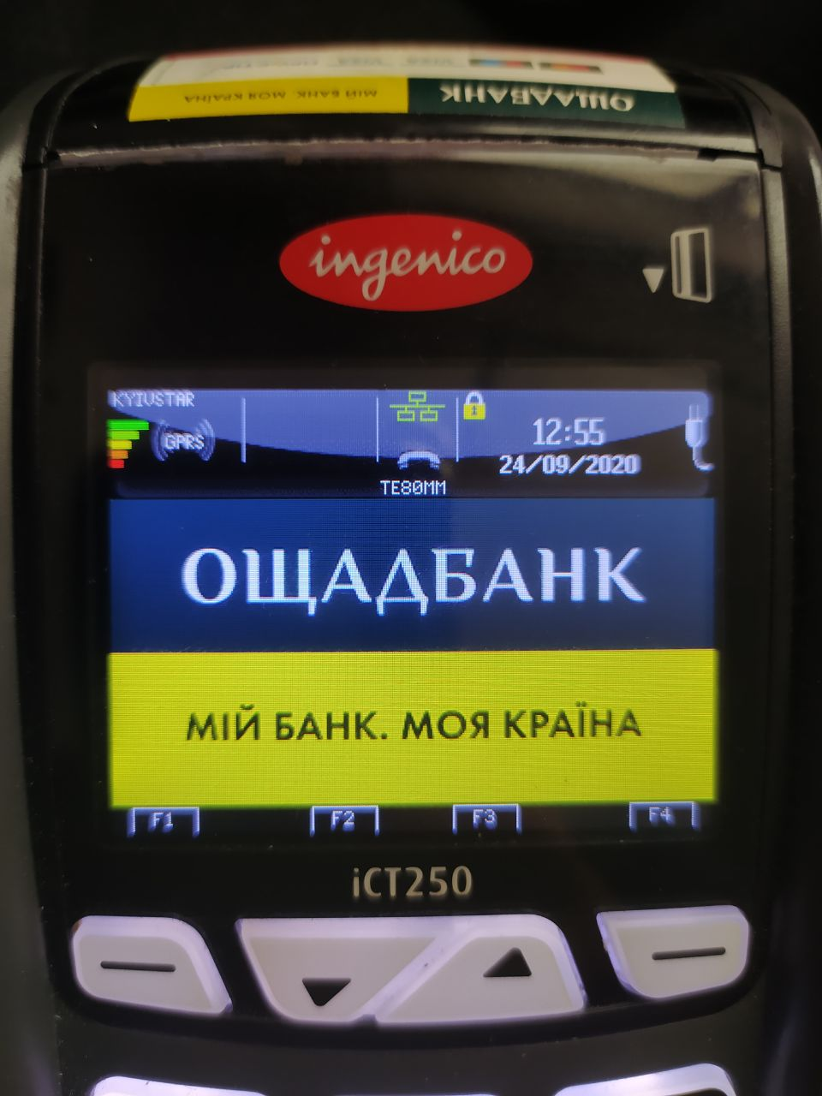

На клавиатуре набираем - 07112012

После чего должно появится окно авторизации.

Вводим имя пользователя – 02 и нажимаем зеленую клавишу, пароль – 3133 и повторно зеленую клавишу.

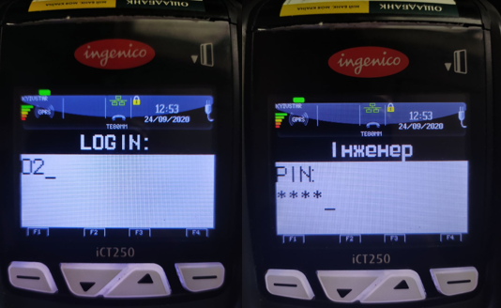

После успешной авторизации появится надпись Інженер

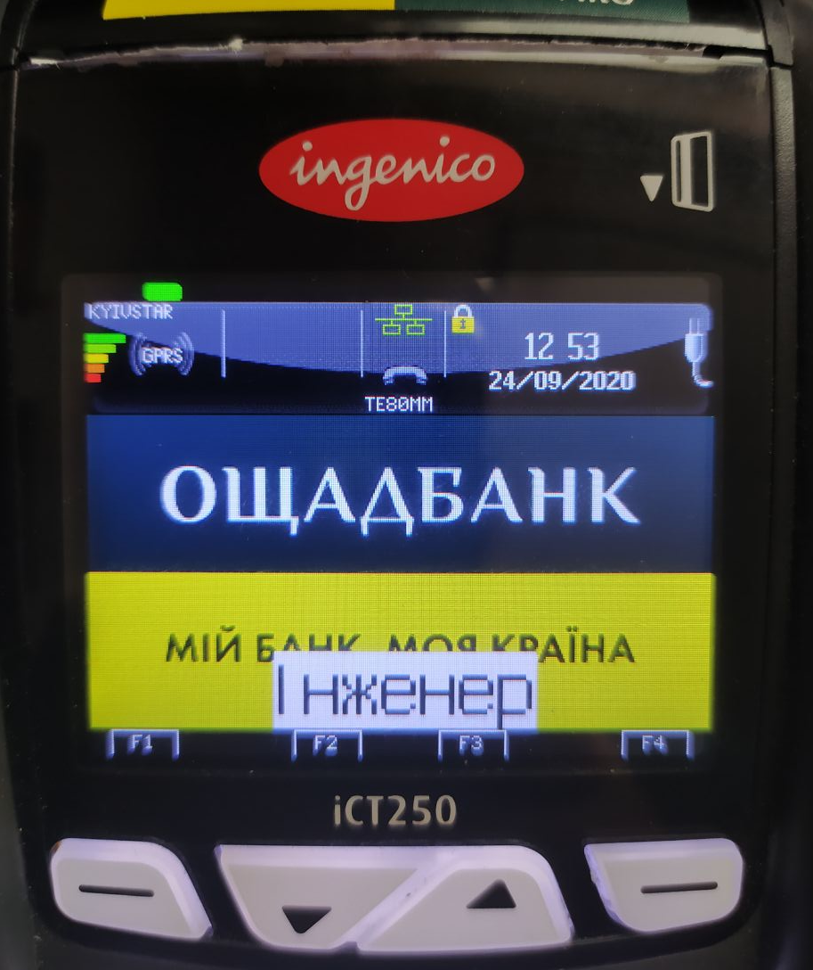

Нажимая стрелочки вверх и вниз перемещаемся в сервисном меню до пункта «Звірка підсумків» и нажимаем зеленую кнопку

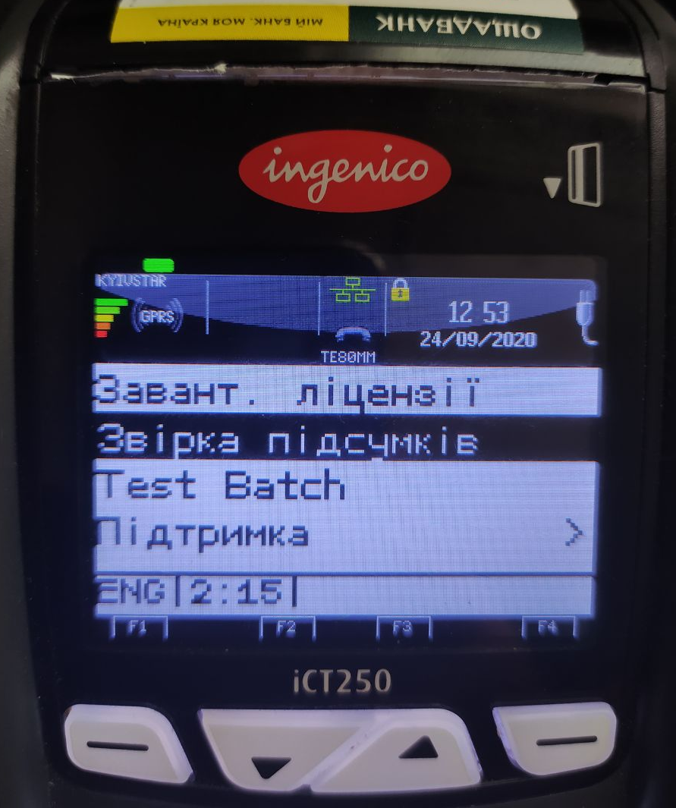

После выгрузки отчетов перемещаемся в меню «Част. конфіг» и далее в подменю «Налаштування звірки и уже там выбираем «Час автозвірки»

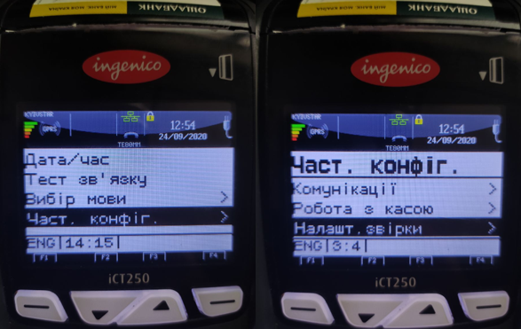

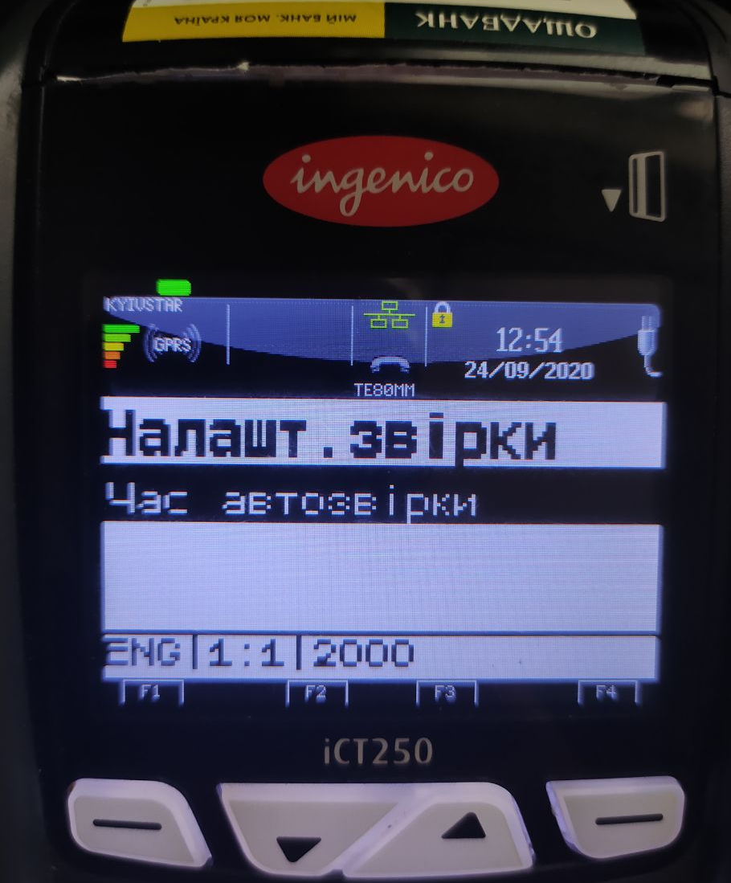

Без пробелов и символов вводим желаемое время формирования и отправки Z отчета

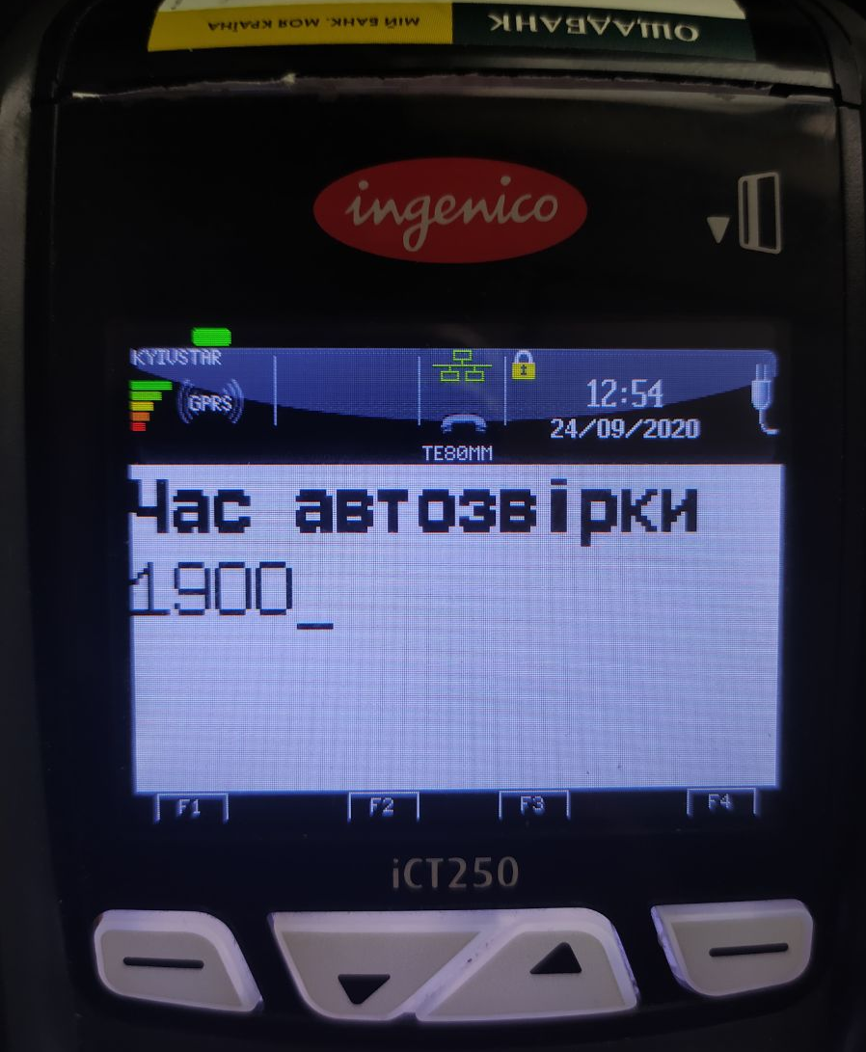

Возвращаемся на первую страницу сервисного меню, находим пункт «Сесія TMS» и нажимаем зеленую кнопку. После успешной отправки новых настроек на сервер время отправки отчета изменится.

